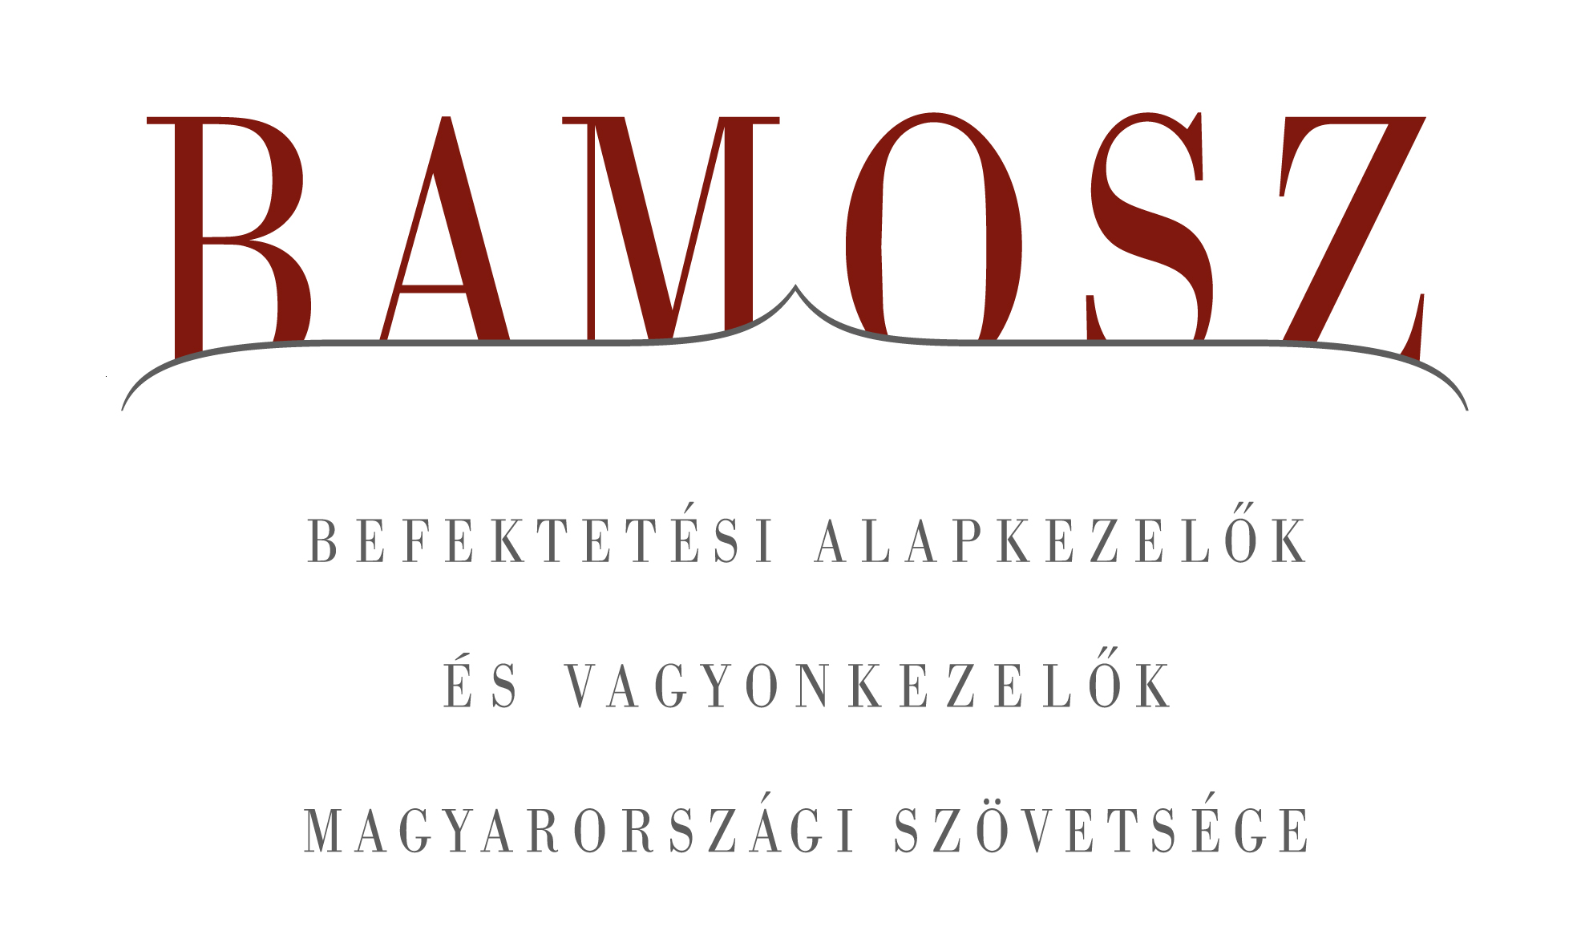

Szép volt az utolsó negyed

Budapest, 2013. január 17

Folytatódott a vagyon gyarapodása a befektetési alapok piacán decemberben is, így a 2012-es esztendő, annak különösen az utolsó negyedéve, szépen búcsúzott. A világ tőzsdéi – különösen a fejlődő országok – szignifikánsan emelkedtek, de a magyar index csökkent, azaz folytatódott a leszakadás a világ tőzsdéitől. A forint gyengült a dollárhoz képest, de még inkább az euróhoz képest. A hónap nyertesei a vegyes alapok (+7,2%!), de a részvény alapok és az abszolút hozamú alapok is nagyot emelkedtek, sőt a dobogóról lecsúszott kötvényalapok vagyona is 3,75%-kal emelkedett.
A BAMOSZ tagok által kezelt befektetési alapok összvagyona 75 milliárd forinttal, azaz 2,3 százalékkal növekedett decemberben. A nettó eszközérték csak az árupiaci alapoknál csökkent, illetve az ingatlanalapoknál stagnálást tapasztalhattunk, a többi alapkategóriában szebbnél szebb növekedési számokat láthatunk. A tőkebeáramlás tekintetében a részvény és a zártkörű alapok esetében kisebb, az ingatlan és az árupiaci alapok esetében ennél nagyobb visszaváltásokat láthattunk, de a többi kategóriában egyértelműen pozitív az előjel, így összességében 37 milliárdnyi friss tőke érkezett az alapokba. A hónap végén a BAMOSZ tagok összesen 3.412 milliárd forintot kezeltek befektetési alapokban.

Néhány fontosabb tőkepiaci
index teljesítménye
RMAX | 0,73 %
MAX | 2,33 %
BUX | - 0,50 %
BIX | - 0,14 %
MSCI WF (USD) | 1,93 %
MSCI EM (USD) | 4,90 %

Az euró/forint, illetve a
dollár/forint árfolyam változása
EUR/HUF | 3,90 %
USD/HUF | 2,47 %

A nyilvános nyíltvégű „hagyományos” értékpapír alapok adják az összvagyon többségét (63,3 százalékát). Az ilyen típusú termékekben kezelt vagyon az elmúlt hónapban összességében 2,6 százalékkal nőtt.
A pénzpiaci alapoknál közel 10 milliárd forintos tőkebeáramlást történt. Érdemes megemlíteni, hogy az euró övezeti pénzpiaci alapokból 5 és fél milliárdnyi tőke távozott, míg minden más területen jelentős tőkebeáramlás történt. Összességében 1,42%-os növekedés következett be ennél a kategóriánál, amely nem éri el az átlagos vagyonnövekedési szintet.
Novemberben a kötvényalapok könyvelhették el a legnagyobb eszközgyarapodást: 4,38%-ot, decemberben viszont már a dobogóra sem kerülhettek fel. Ezzel együtt a kötvényalapok összvagyona most is 3,75%-os gyarapodást mutat. A hazai rövid kötvényalapokhoz 12 milliárdnyi friss tőke érkezett novemberben, amely decemberben megfeleződött, ami azonban még mindig jelentős tőkebeáramlásnak mondható.
A tőzsdék esetében a fejlett és a fejlődő régió is emelkedett, mondhatni máshol nem maradt el a Mikulás rally. A hazai index azonban ezzel ellentétes teljesítményt mutatott. A részvényalapoknál tőkekiáramlás közel fél milliárd forintot tett ki, amit azonban a hozamok nemcsak hogy ledolgoztak, de jelentősen át is fordítottak. Így összességében 4,97%-os gyarapodást tapasztalhattunk a részvényalapok vagyonában. Mindez azt jelzi, hogy a hazai alapkezelők a vagyon nagyobb részét már nem a pesti parketten fektetik be, hanem inkább a régiónkban és az egyéb feltörekvő országokban.
A tőkevédett alapok ebben a hónapban jelentős, közel 9 milliárdnyi friss tőkét vonzottak, azonban ezzel együtt is a kategória 1,31%.os eszköznövekedése némileg az átlagos szint alatt maradt.
Az abszolút hozamú alapok már huzamosabb ideje vonzóak a befektetők számára, ami az év utolsó hónapjában sem változott. Közel hat milliárd forintnyi friss tőke érkezett, a hozamok pedig tovább segítették a növekedést. Így a kategória vagyongyarapodása a hónapban 4,84%-os volt.
A nyilvános ingatlanalapok a hónap során ritka kivételt jelentettek. A visszaváltások majdnem elérték az egy milliárd forintot, amit a hozamok csak negatív nullás teljesítményre tudtak korrigálni. Decemberben az ingatlanalapok vagyona stagnált tehát.
A kisebb kategóriákat illetően a vegyes alapok kiugróan jól teljesítettek decemberben. (Csakúgy mint novemberben.) A 6,8 milliárd forintos tőkebeáramlás és a hozamok együttesen 7,18%-kal növelték a vagyont. „Négy szarvas húzta, szán repítette” ☺
Az árupiaci alapok esetében tőkekiáramlás meghaladta a félmilliárd forintot, ráadásul itt a hozamok sem segítettek. Így a hónapban 5,93%-kal csökkent az eszközérték.
A hónapban a zártkörű alapok esetében kisebb visszaváltásokat láthattunk, azonban a pozitív hozamokkal együtt itt növekedett a nettó eszközérték 3,48%-kal.

A szerkesztők figyelmébe:
BAMOSZ
A Befektetési Alapkezelők és Vagyonkezelők Magyarországi Szövetsége (BAMOSZ) a hazai alap- és vagyonkezelő szakmát képviselő szövetség. A BAMOSZ 27 tagja összesen több, mint 5.800 milliárd forint vagyont kezel, ezen belül mintegy 3.300 milliárd forintot befektetési alapokban. A BAMOSZ honlapja a www.bamosz.hu oldalon található.

A tájékoztatóban szereplő adatok – egyéb megjelölés hiányában – a Befektetési Alapkezelők és Vagyonkezelők Magyarországi Szövetségének tagjai által szolgáltatott számokon alapulnak, és kizárólag a BAMOSZ tagjaira vonatkoznak. Az adatok tájékoztató jellegűek, azok helyességét a BAMOSZ-nak nem áll módjában ellenőrizni, ezért azokért felelősséget nem vállal.

Részletes háttértáblák a BAMOSZ honlapon találhatók:

http://www.bamosz.hu/web/guest/dokumentumok-es-statisztikak/-/document_library_display/ir0V/view/35326

További információ:
Temmel András
info@bamosz.hu
374-07-56

